ĐỀ CƯƠNG ÔN TẬP HK2 ĐỊA 8
NĂM HỌC 2016 – 2017

PHẦN I: LÝ THUYẾT

Câu 1: : Dựa vào Atlas Việt Nam và kiến thức đã học, hãy trình bày và giải thích đặc điểm chung của khí hậu Việt Nam. Theo em khí hậu nước ta có thuận lợi và khó khăn gì đối với sản xuất nông nghiệp ?
- Tính nhiệt đới gió mùa ẩm: số giờ nắng: 1300 – 3000h. Nhiệt độ trung bình năm 21⁰C. Gió mùa Đông Bắc và gió mùa Tây Nam. Lượng mưa trung bình từ 1500mm – 2000mm. Độ ẩm 80 %. Do vị trí nằm trong vùng nội chí tuyến, chịu ảnh hưởng bởi hai mùa gió…
- Phân hóa đa dạng: theo không gian ( kể tên các miền, các vùng khí hậu ) và theo thời gian ( mùa đông từ tháng 11 đến tháng 4, mùa hè từ tháng 5 đến tháng 10 ). Do ảnh hưởng của vị trí, địa hình
- Biến động thất thường: năm rét sớm, năm rét muộn, năm mưa lớn, năm khô hạn, năm ít bão, năm nhiều bão…
Câu 2: Dựa vào Atlas Việt Nam và kiến thức đã học, hãy trình bày và giải thích đặc điểm chung của sông ngòi Việt Nam.
- Mạng lưới sông ngòi dày đặc , phân bố rộng khắp cả nước. Do nguồn cung cấp nước phong phú, lãnh thổ trải dài theo vĩ độ…
- Hướng chảy : tây bắc – đông nam và vòng cung do chịu ảnh hưởng của địa hình
- Chế độ nước : theo mùa, mùa lũ và mùa cạn khác nhau rõ rệt. Tương ứng với hai mùa của khí hậu nước ta.
- Hàm lượng phù sa lớn do lớp phong hóa dày dễ vụn bở….
Câu 3: Xác định các sông bắt nguồn từ Tây Nguyên và đổ vào nước ta? Tại sao phải bảo vệ rừng đầu nguồn ở Tây Nguyên?
Câu 4: Sông Tiền và sông Hậu chảy qua các tỉnh, thành phố nào ở vùng Đồng bằng sông Cửu Long, kể tên các nhánh sông đổ ra biển. Nêu những thuận lợi và khó khăn do lũ gây ra ở đồng bằng sông Cửu Long?

PHẦN II: KỸ NĂNG

1. DỰA VÀO ATLAS VIỆT NAM VÀ KIẾN THỨC ĐÃ HỌC :
- Xác định vị trí địa lí nước ta và nêu ý nghĩa của vị trí địa lí đối với sự phát triển kinh tế xã hội? ( thuận lợi, khó khăn ).
- Xác định các tỉnh hoặc thành phố nằm trong nội địa, ven biển, ven sông
- Xác định các tỉnh hoặc thành phố cùng biên giới với Trung Quốc, Lào, Campuchia.
- Hoàn thành bảng thống kê theo mẫu các tỉnh, thành phố ở nước ta
hs chọn 5 tỉnh ,( thành phố) bất kỳ , các thành phố trực thuộc trung ương…
SSTT | TỈNH ( THÀNH PHỐ ) | DIỆN TÍCH  ( ) | DÂN SỐ  ( ) | MẬT ĐỘ DÂN SỐ  ( )

- Xác định các đảo, quần đảo thuộc tỉnh hoặc thành phố nào? ( trang 4, 6 )
- Xác định nơi phân bố mỏ than, dầu mỏ, khí đốt, quặng boxit, sắt, thiếc. ( trang 8 )
2. PHÂN TÍCH BẢNG SỐ LIỆU THỐNG KÊ, LƯỢC ĐỒ:
Dựa vào sơ đồ sau, hãy kể tên và xác định phạm vi một số bộ phận trong vùng biển của nước ta. Giới hạn vùng đặc quyền kinh tế nước ta khoảng bao nhiêu mét?
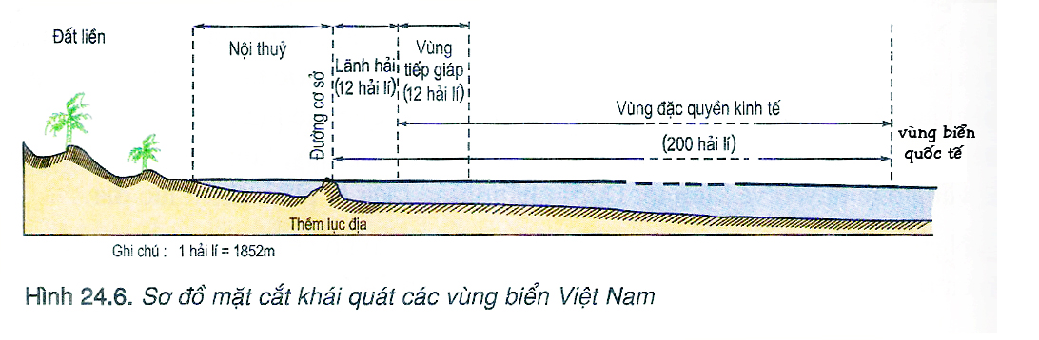

3. VẼ BIỂU ĐỒ:
1. Dựa vào bảng số liệu sau,
Bảng cơ cấu GDP phân theo khu vực kinh tế nước ta , đơn vị: %

Năm | 2002 | 2005 | 2007
Nông ,lâm, thủy sản | 23.0 | 21.0 | 20.3
Công nghiệp và xây dựng | 38.5 | 41.0 | 41.5
Dịch vụ | 38.5 | 38.0 | 38.2
a) Vẽ biểu đồ biểu hiện cơ cấu GDP phân theo khu vực kinh tế nước ta các năm: 2002,2005,2007.
b) Em có nhận xét gì về sự thay đổi cơ cấu kinh tế nước ta, điều đó có ý nghĩa gì đối với sự phát triển kinh tế?
2.Dựa vào bảng số liệu sau, hãy vẽ biểu đồ hình tròn về tỷ trọng các ngành trong tổng sản phẩm trong nước của Việt Nam năm 2000. Nêu nhận xét
Bảng 22.1 (đơn vị: % )
Tổng số | Nông , lâm, ngư, nghiệp | Công nghiệp- xây dựng | Dịch vụ
100 | 24.30 | 36.31 | 39.09

Lưu ý: Hs trình bày đầy đủ các bước trong bài làm:
- Đổi ra độ
- Vẽ biểu đồ ( đủ các yêu cầu theo thứ tự đề bài cho )
- Ghí chú
- Ghi tên biểu đồ
- Nhận xét

--------Hết--------

